AG 1: Daten, Fakten, Migration
Wo bitte gibt es verlässliche Informationen zu Flüchtlingen und Einwanderung?
Leitung: Sylvia Binner, Chefin vom Dienst, General-Anzeiger Bonn

Begriffsklärung: Migration
Wer kommt?
EU-Ausländer (Voraussetzung: gültige Krankenversicherung, Unterhalt ist geregelt)
Arbeitsmigranten
Studierende und Azubis mit Studentenvisum oder Visum zur beruflichen Ausbildung
AuPair mit gesondertem Visum
Jüdische Zuwanderer
Spätaussiedler
Asylbewerber (setzt illegalen Grenzübertritt voraus)
1. Anerkennung der Asylberechtigung (GG Artikel 16 a: Politisch Verfolgte genießen Asylrecht);
2. Zuerkennung des Flüchtlingsschutzes nach der Genfer Konvention (AsylG Artikel 3);
3. Zuerkennung des subsidiären Schutzes (AsylG Artikel 4: im Herkunftsland herrscht Bürgerkrieg oder es droht ein ernsthafter Schaden; zeitlich begrenzter Aufenthaltstitel);
4. Feststellung Abschiebungsverbot (Aufenthaltsgesetz Artikel 60: keine Abschiebung in einen Staat, in dem das Leben oder die Freiheit bedroht ist; Artikel 60 a: vorübergehende Aussetzung der Abschiebung bzw. Duldung für längstens drei Monate aus völkerrechtlichen oder humanitären Gründen);
5. Einfache Ablehnung mit Ausreiseaufforderung, ggf. Einreise und Aufenthaltsverbot
6. Ablehnung als offensichtlich unbegründet mit Ausreiseaufforderung, ggf. Einreise und Aufenthaltsverbot
Familiennachzug: Ehegatten und Angehörige

Ablauf des deutschen Asylverfahrens:
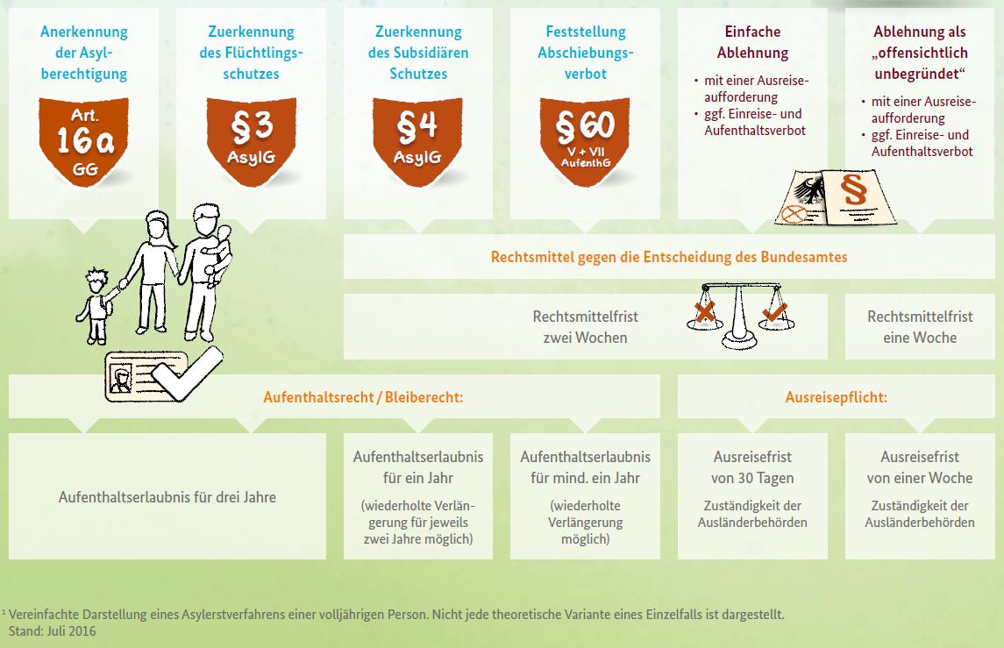
Quelle: BAMF

Wer ist wofür zuständig:
Ankunft und Registrierung: Landeserstaufnahmeeinrichtung (LEA). Zuständig: Land
Foto/Fingerabdruck, Name, Identität: Dafür gibt es einen Ankunftsnachweis
Persönliche Asylantragsstellung beim Bundesamt: Bamf-Stellen befinden sich in Bamf-Liegenschaften

Recherchethemen
1. Finanzströme:
Wer zahlt was und wieviel? Wer erhält mit welchem Aufenthaltsstatus was (Geld/Vergünstigungen)?
Was wird tatsächlich genutzt? (z. B. Gutscheine, freier Eintritt)? Welches Geld fließt ins Herkunftsland?
Wer verdient an Flüchtlingen?
Was kostet was? (z.B. Container, Einrichtung, Sprachkurse, etc.)?
2. Langzeitbeobachtung prototypischer Einzelfälle
3. Kinderperspektive: Wie erleben Kinder die Flucht, den Alltag in Deutschland, die Schule, Kinder als Dolmetscher und Integrationshelfer für die eigenen Eltern
4. Erlebnisse der Helfer/Langzeitbeobachtung
5. Vereine, v.a. Sportvereine und Musikvereine und ihre Integrationsleistung-/bemühung
6. Ehemalige Landsleute als Integrationshelfer bzw. Arbeitgeber
7. Umgangsformen/kulturelle Unterschiede im Alltag: Wie äußern sie sich?
8. Wie vertragen sich die Religionen/Konfessionen? (z.B. Sunniten, Schiiten)
9. Immobilien: Wo leben Flüchtlinge? Welche Immobilien stellt die Kommune? Welche Akteure gibt es am Markt? Wer macht Profit?
10. Integrations- und Sprachkurse: Was wird von Flüchtlingen verlangt? Was lernen sie (tatsächlich)? Gibt es alternative Lernmethoden? (z.B. Arbeit in der Praxis?) Hohe Abbrecherquote? Welches Deutschlandbild wird in den Kursen vermittelt? Würden Deutsche den Einbürgerungstest bestehen? (z.B. Online-Quiz mit Playbuzz)
11. Begriffsklärung: ABC der Migration
12. In welchen Bereichen entstehen Jobs? Z.B. Sicherheit, Sozialarbeiter, Dolmetscher? Wo fehlen Leute
13. Wie entwickeln sich Behörden vor Ort im Prozess weiter? Was lernen sie?

Quellen:
Bamf gibt Auskunft über Zahlen bis hinab zur Bundeslandebene, verfügt über Daten aus dem Ausländerzentralregister, z.B. Dublin-Fälle
Bamf-Pressestelle: 0911/9431799, pressestelle@bamf.bund.de, www.bamf.de
Statistisches Bundesamt: www.destatis.de
Statistische Landesämter
Ausländerbehörde der Kommune: lokale Flüchtlingszahlen
Regierungspräsidium/Landesbehörde: Zuständig für Abschiebung
Unbegleitete Minderjährige: Jugendamt
Flüchtlingsrat: in jedem Bundesland, Vertreter der Helfer und der Flüchtlingshilfeorganisationen, vernetzt mit Pro Asyl, www.fluechtlingsrat.de
Flüchtlingsselbstorganisationen
Pro Asyl www.proasyl.de, 069/2423140
Helfernetzwerke vor Ort/Kirchengemeinden, ehemalige Migranten
MdB, MdL, Stadtratsfraktionen
Schulamt
Forschungsinstitute:
1. Institut für Arbeits- und Berufsforschung: www.iab.de (monatl. Zuwanderungsmonitor)
2. Sachverständigenrat dt. Stiftungen für Integration und Migration www.svr-migration.de, Pressestelle Dr. Margret Kausch 030/288865918
3. Bamf

